

Modul 3
Matematika Diskrit Graf
Konektivitas Graf

001 – Mahasiswa – dd/mm/yy

Contents
Tujuan Pembelajaran 3
Materi Esensial 3
Materi untuk Praktikum 3
Definisi 3
Koneksi Undirected Graf 6
Koneksi Directed Graf 10
Tutorial Praktikum 11
Tutorial01.py 11
Task Praktikum 12
Task Individu 12
Task01_Individu.py 12
Task02_Individu.py Error! Bookmark not defined.
Task Kelompok (Soal Kolaboratif & Sharing) 14
Task03_Timproyek.py 14
Task04_FullMesh.py 15
Task05_Datasister.py 16

Tujuan Pembelajaran
- Mahasiswa mampu mengidentifikasi dan memvisualisasikan path dan circuit pada sebuah graf.
- Mahasiswa mampu menentukan connectivity sebuah graf (terhubung, tidak terhubung, terhubung kuat, atau terhubung lemah).
- Mahasiswa mampu mengidentifikasi cut vertex dan cut edge sebagai titik kritis dalam sebuah jaringan.
- Mahasiswa mampu menggunakan NetworkX untuk menganalisis keterhubungan graf dan menyelesaikan studi kasus.

Materi Esensial
Konektifitas Graf:
- Path (Lintasan): Urutan simpul dan sisi yang menghubungkan dua simpul.
- Circuit (Sirkuit): Path yang berawal dan berakhir di simpul yang sama.
- Connected Graph (Graf Terhubung): Graf tak berarah di mana terdapat path antara setiap pasangan simpul.
- Connected Components (Komponen Terhubung): Subgraf terhubung maksimal dari suatu graf.
- Cut Vertex (Titik Potong) / Articulation Point: Simpul yang, jika dihapus, akan membuat graf menjadi tidak terhubung atau meningkatkan jumlah komponen terhubung.
- Cut Edge (Sisi Potong) / Bridge: Sisi yang, jika dihapus, akan membuat graf menjadi tidak terhubung atau meningkatkan jumlah komponen terhubung.
Properti Dasar:
- Strongly Connected (Terhubung Kuat): Setiap simpul dapat dicapai dari simpul lain melalui directed path.
- Weakly Connected (Terhubung Lemah): Underlying undirected graph (graf dengan arah sisi diabaikan) adalah graf terhubung.
- Strongly Connected Components: Subgraf terhubung kuat maksimal dalam sebuah graf berarah.

Materi untuk Praktikum

Definisi
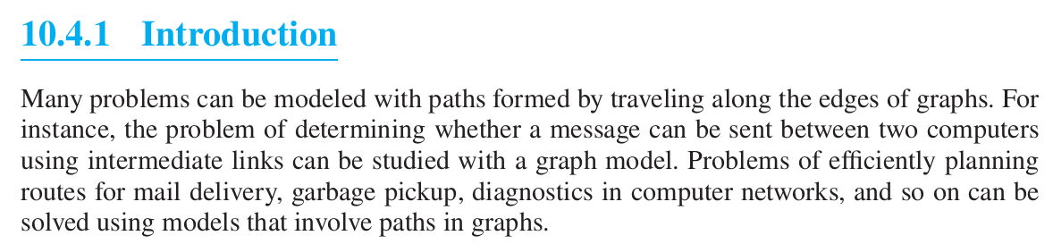
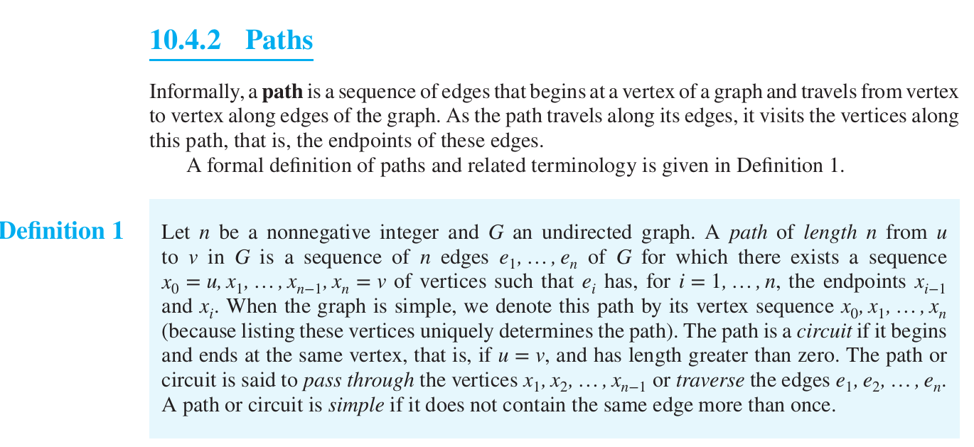
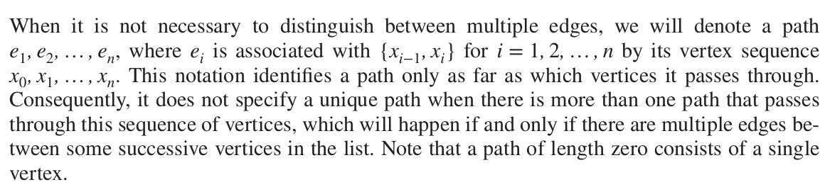
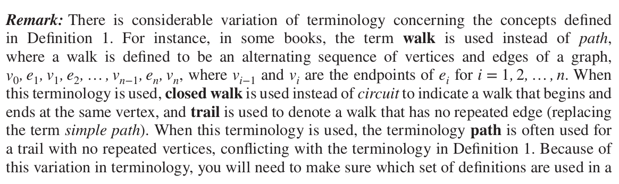
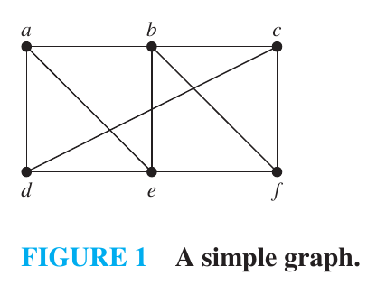
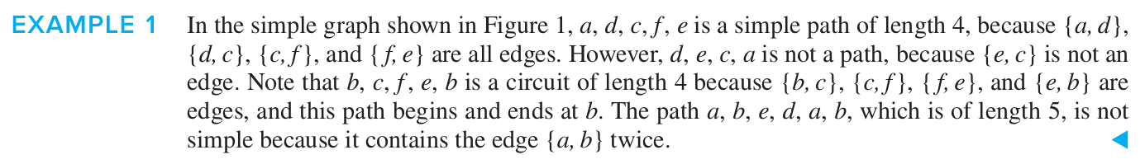

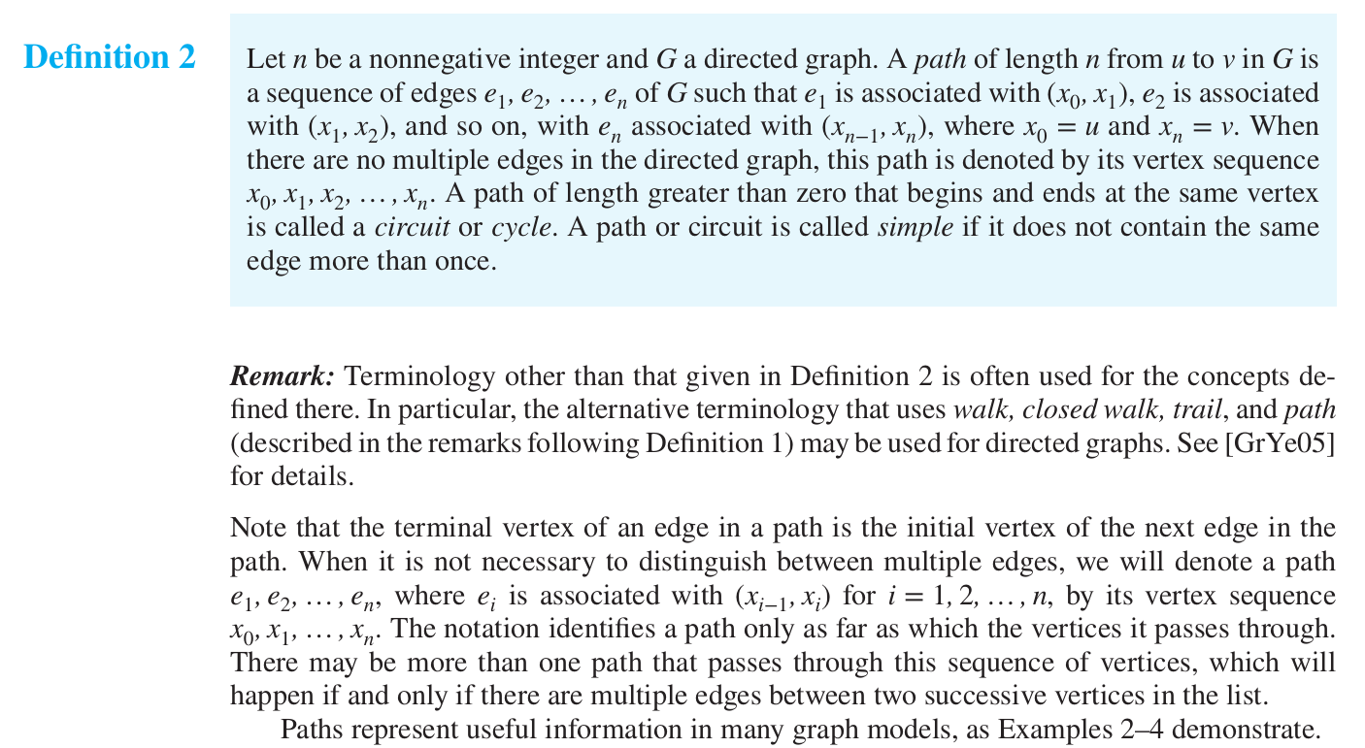
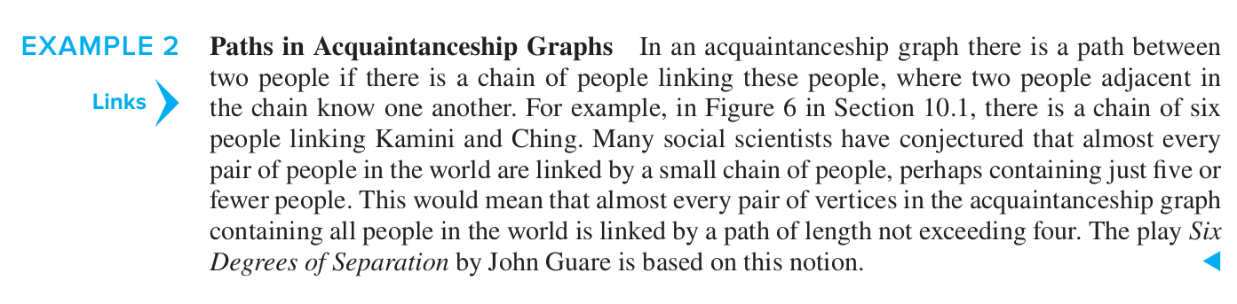

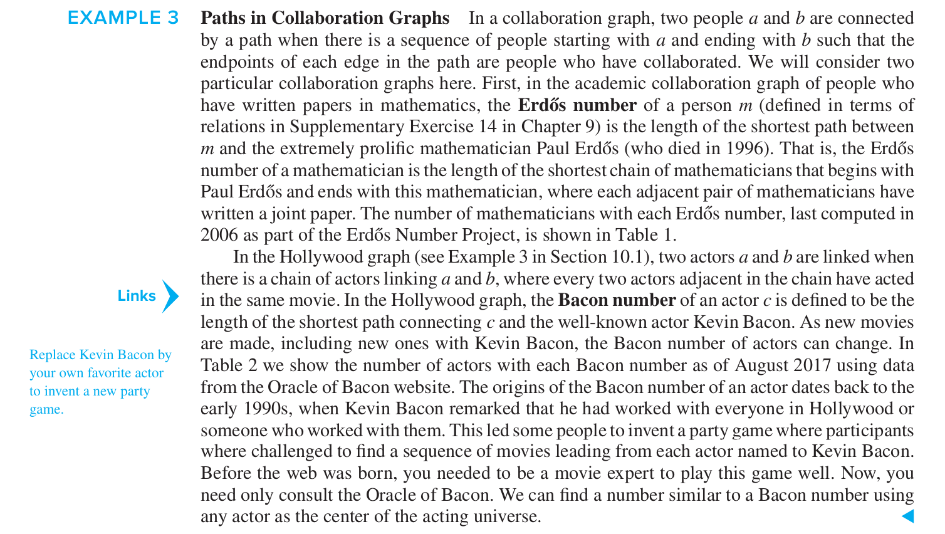

Koneksi Undirected Graf
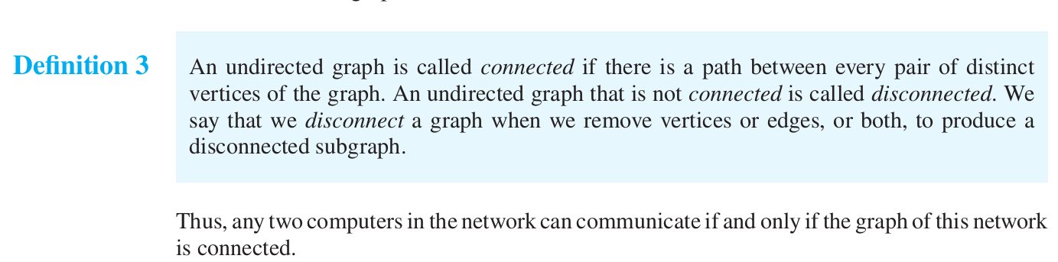
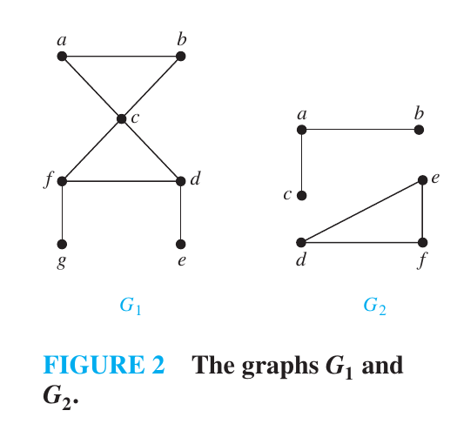
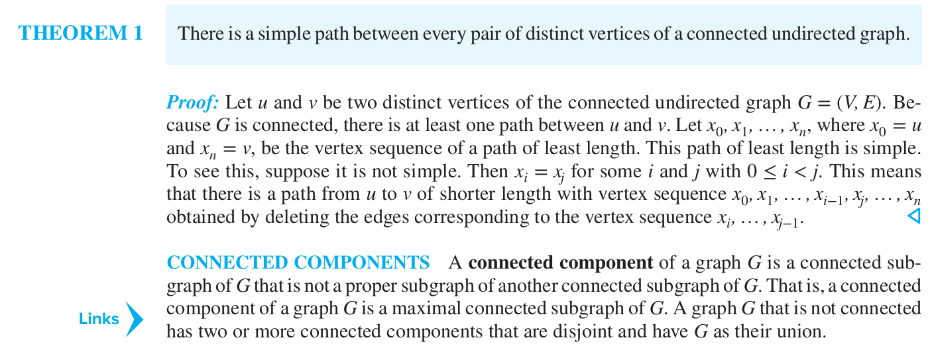
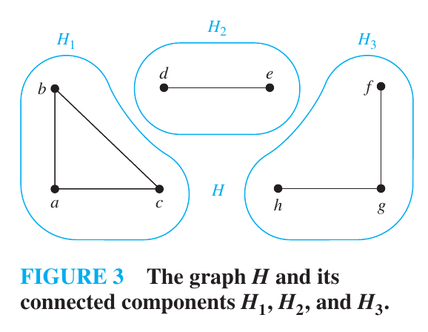
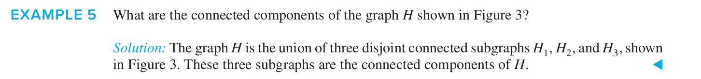

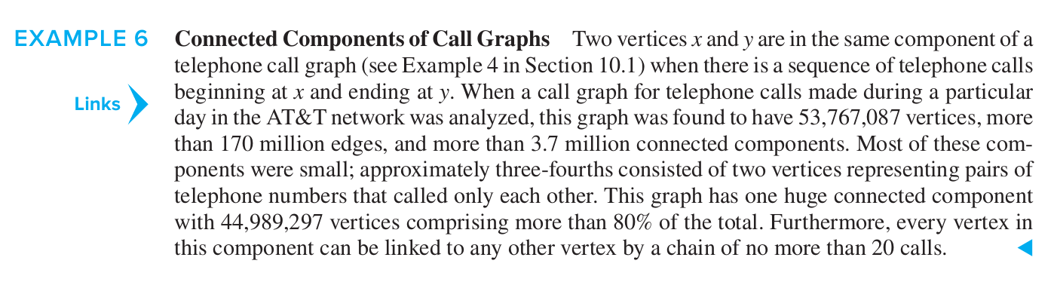
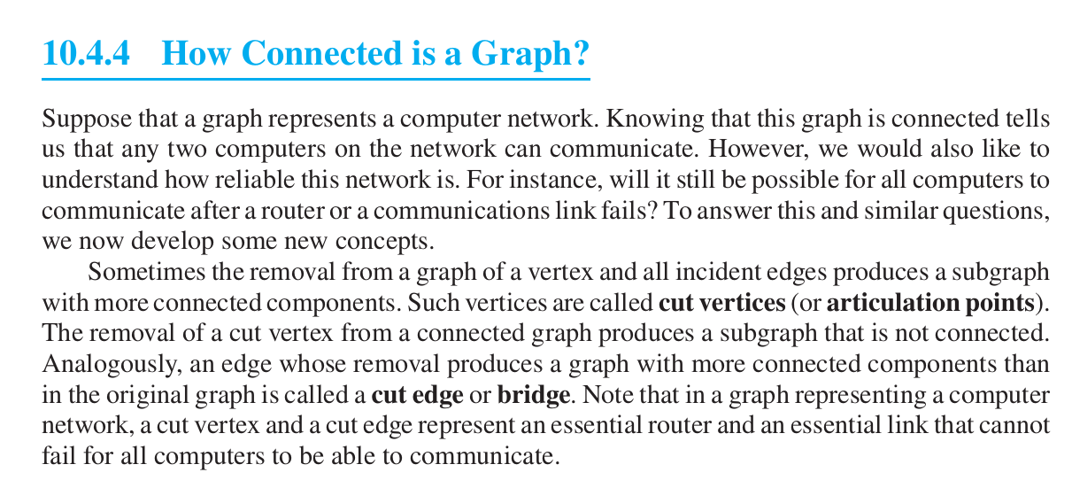
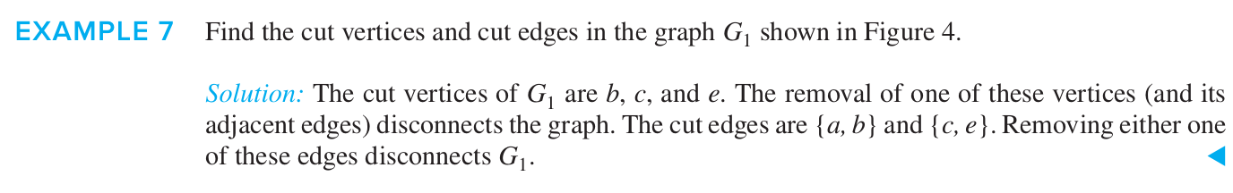
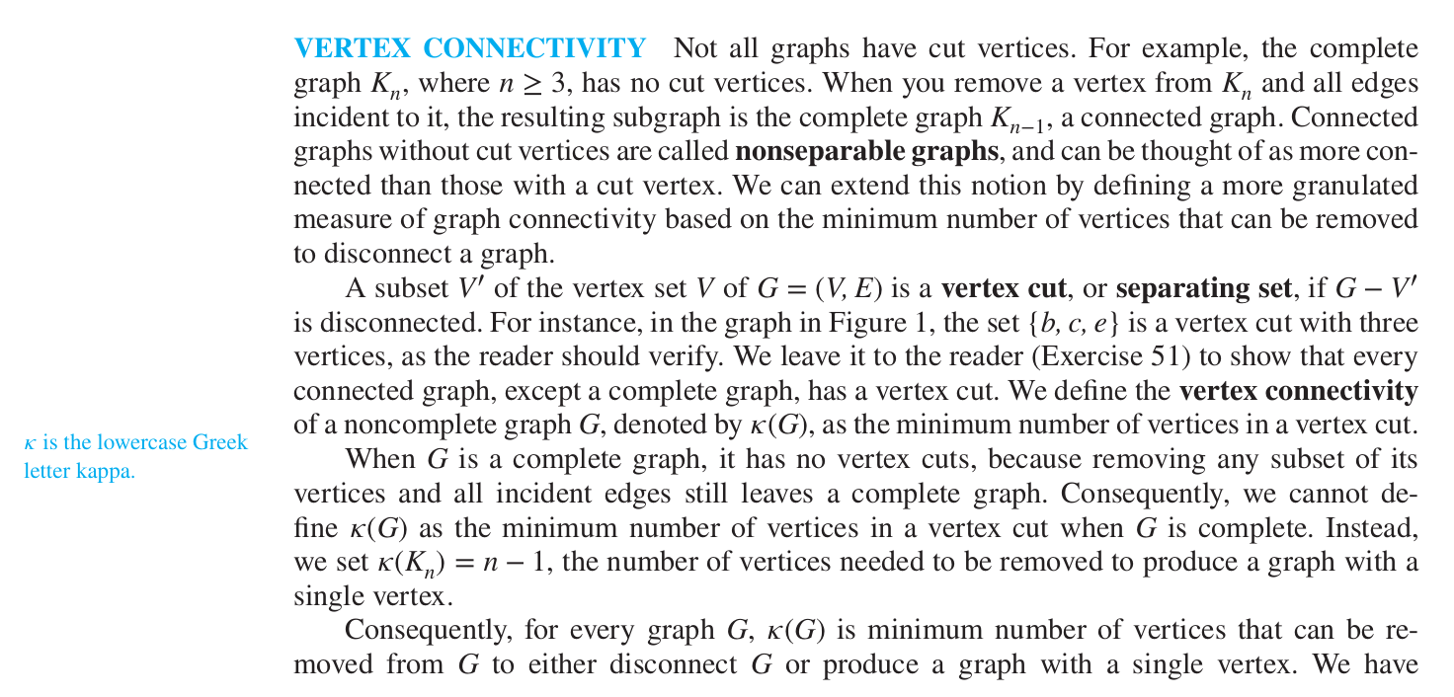

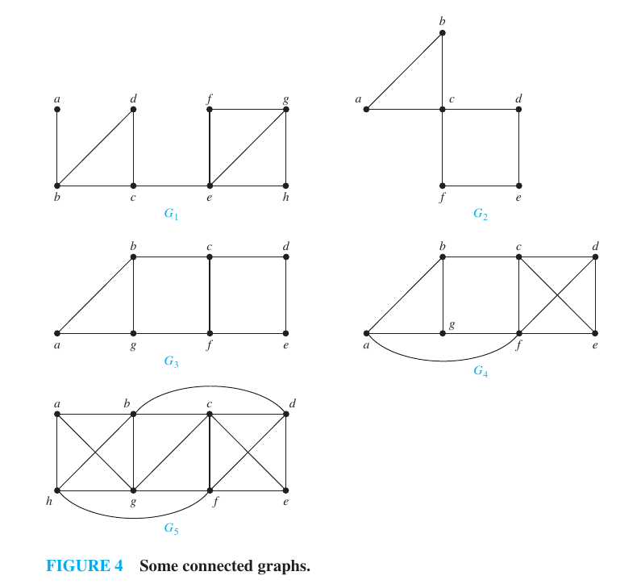
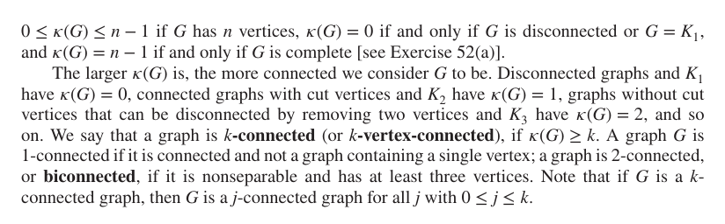
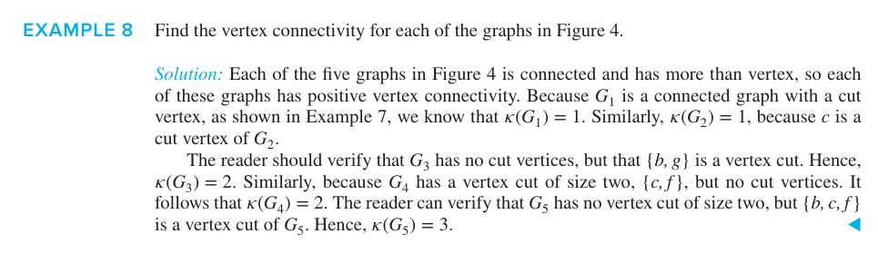

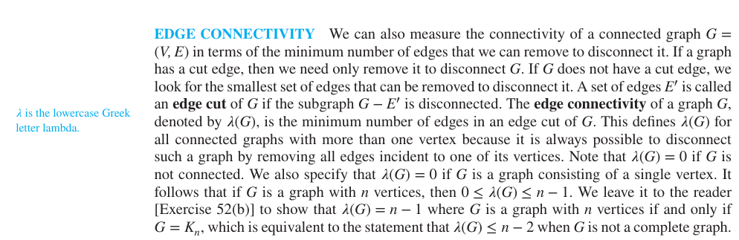

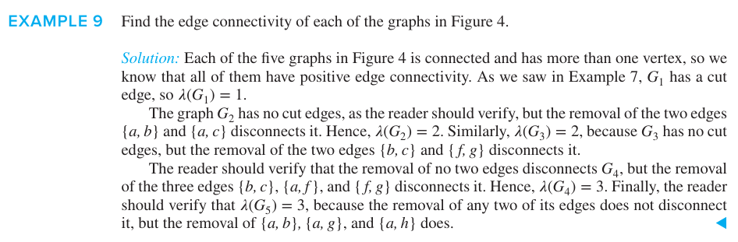
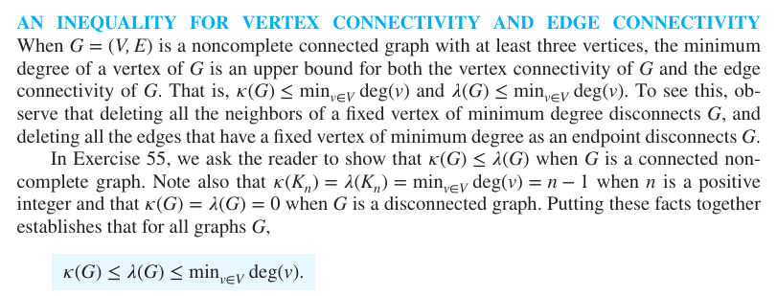

Koneksi Directed Graf
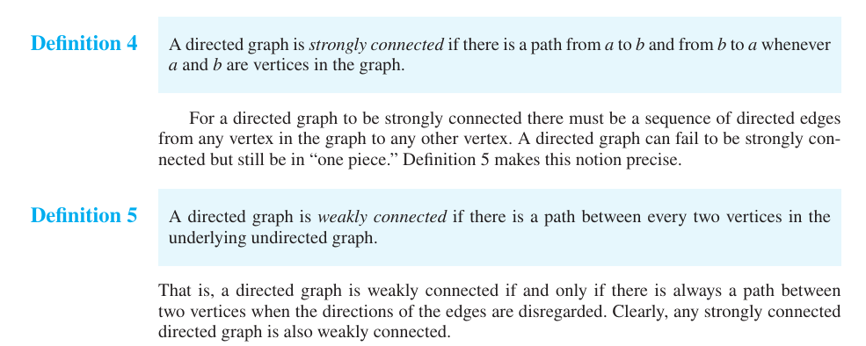
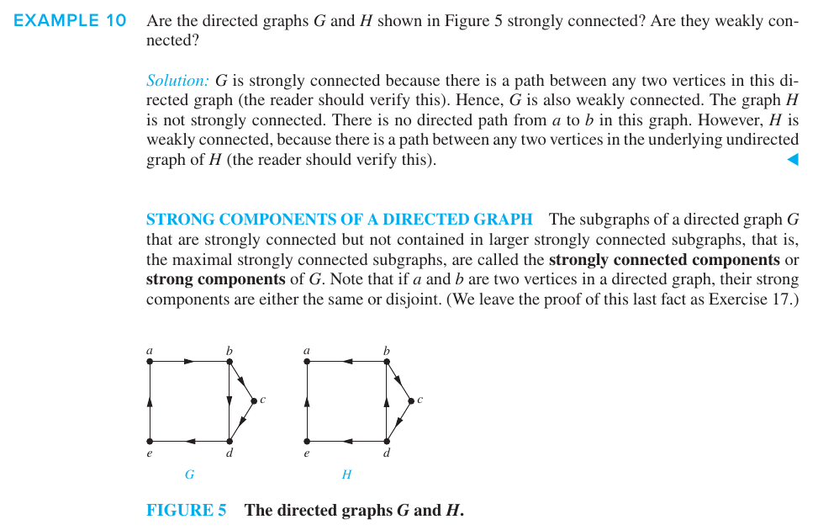
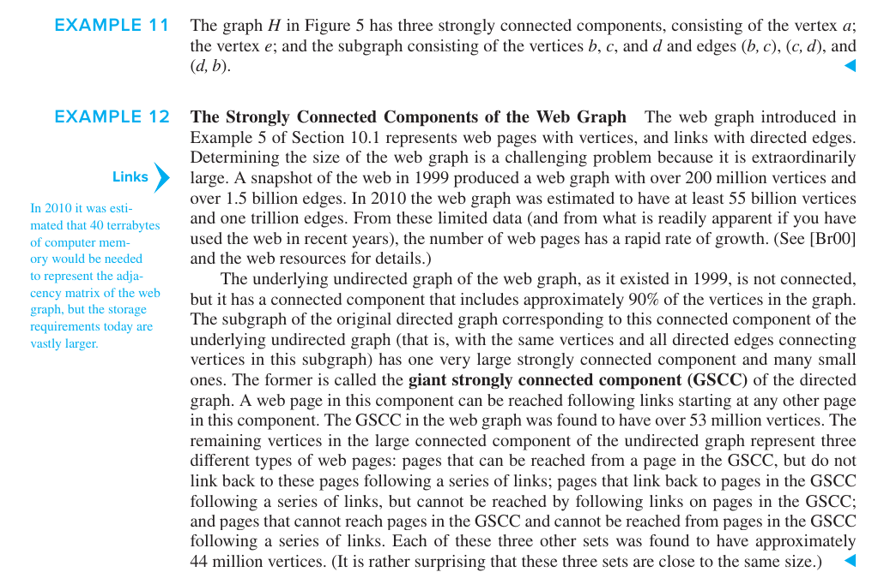

Tutorial Praktikum

Tutorial01.py
Mahasiswa dapat menjalankan skrip Python di bawah ini untuk memahami konsep-konsep dasar connectivity secara visual. Kode ini menunjukkan bagaimana mendefinisikan path dan circuit, serta bagaimana NetworkX menganalisis keterhubungan, komponen terhubung, cut vertex, dan cut edge.

Task Praktikum
Pada praktikum matdis lanjut mahasiswa boleh menggunakan tools AI, dokumentasi official dan lain-lain, sesuai RPS tidak semua tugas akan dinilai, namun akan digunakan sebagai landasan untuk mengerjakan pekerjaan selanjutnya / modul selanjutnya.

Task Individu

Task01_Individu.py
- Mahasiswa diminta untuk menjalankan dan menganalisis kode pada modul_praktikum_minggu_3 tutorial.py
- Tugas individu ini bertujuan untuk memastikan setiap mahasiswa memahami dasar-dasar konektivitas sebelum masuk ke studi kasus kolaboratif.
Tuliskan Lesson learnt task ini (boleh screenshoot hasil akhir)

Melalui materi ini, saya mempelajari konsep dasar path dan circuit dalam struktur graf, di mana path berfungsi menghubungkan serangkaian simpul secara berurutan, sedangkan circuit membentuk jalur tertutup yang dimulai dan diakhiri pada simpul yang sama. Saya juga memahami cara menganalisis keterhubungan pada graf tak berarah, termasuk menguji apakah graf terhubung sepenuhnya serta mengidentifikasi cut vertices dan cut edges yang dapat memecah graf apabila dihapus.

Selain itu, saya mendalami keterhubungan pada graf berarah yang membedakan antara kondisi terhubung kuat, terhubung lemah, serta cara mengekstrak strongly connected components di dalamnya. Secara teknis, saya mendapatkan pengalaman praktis dalam mengimplementasikan pustaka networkx dan matplotlib untuk memvisualisasikan graf serta memanfaatkan fitur penyorotan warna merah guna memudahkan analisis elemen khusus seperti path, circuit, cut vertex, dan cut edge.

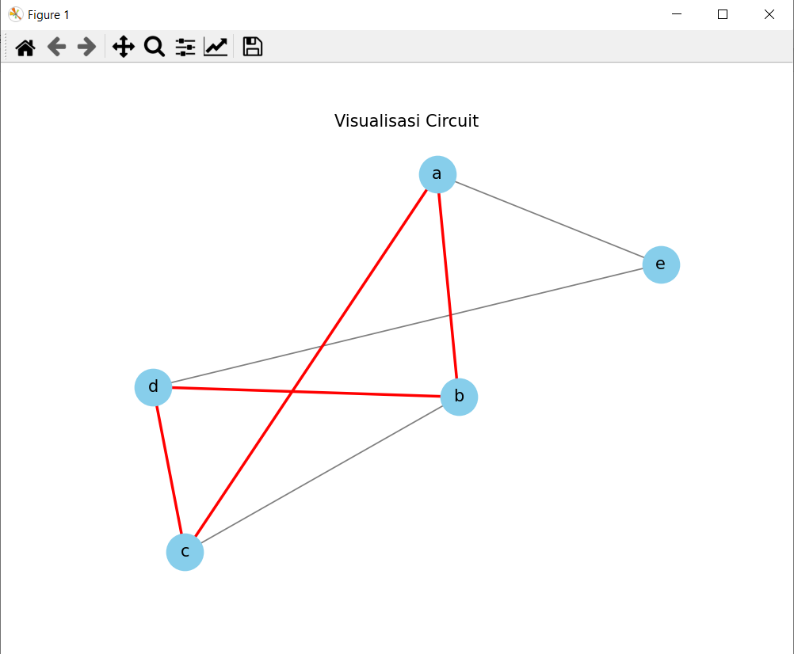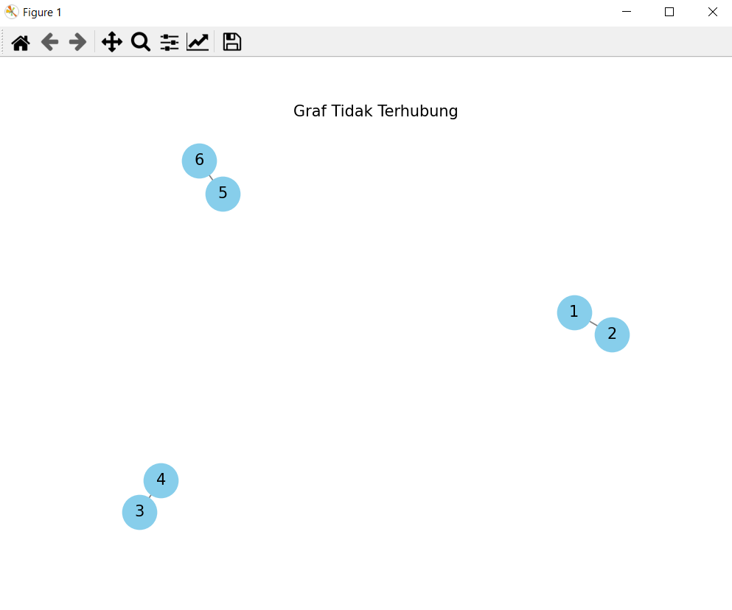

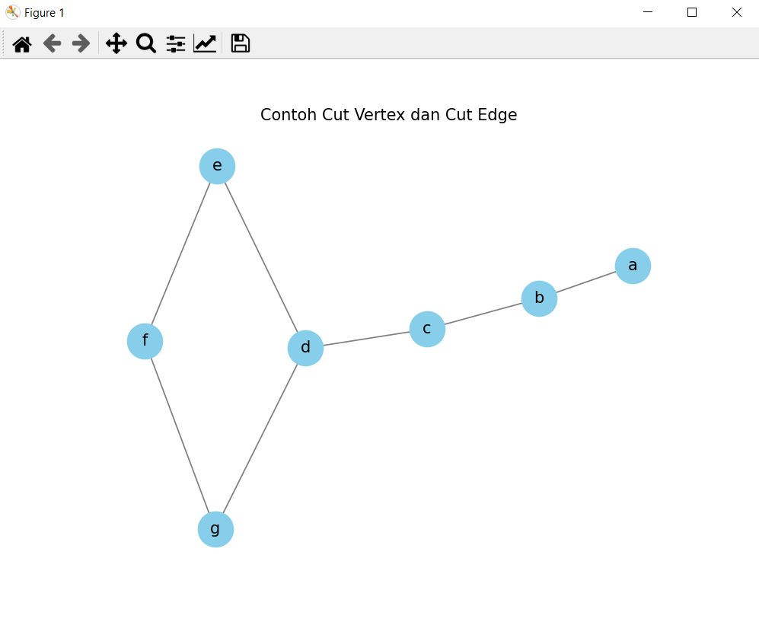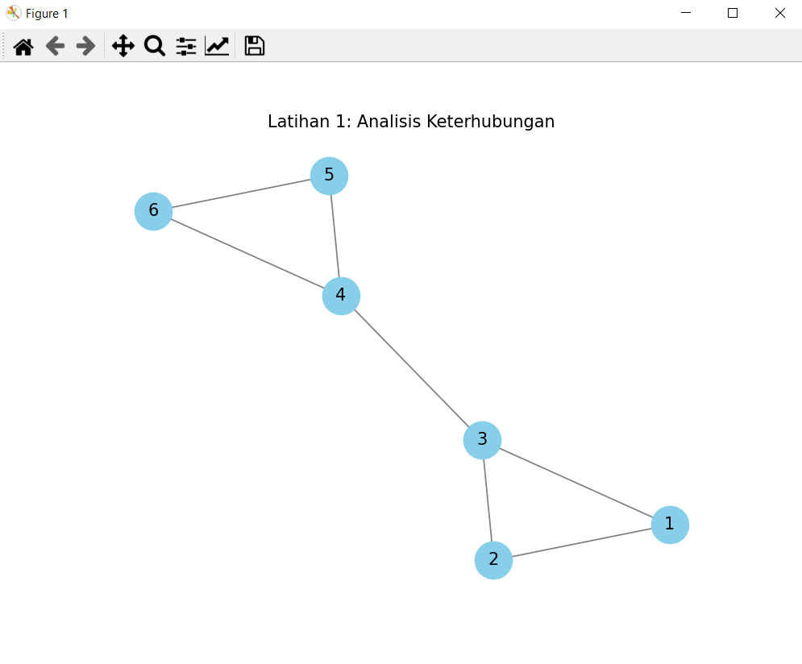

Task Kelompok (Soal Kolaboratif & Sharing)
Setiap anggota kelompok akan memilih satu dari tiga studi kasus (soal 2, 3, atau 4) untuk dikerjakan. Setelah selesai, setiap mahasiswa akan mempresentasikan hasil analisisnya kepada kelompok.
Setelah semua anggota selesai mengerjakan, setiap mahasiswa harus:
- Menjelaskan hasil analisis dan kode programnya kepada anggota kelompok lain.
- Membuat lesson learnt tentang apa yang dipelajari dari studi kasus teman-teman mereka.

Task02_ Analisis Jaringan Jalan Raya dan Kemacetan.py
- Dikerjakan mahasiswa #1
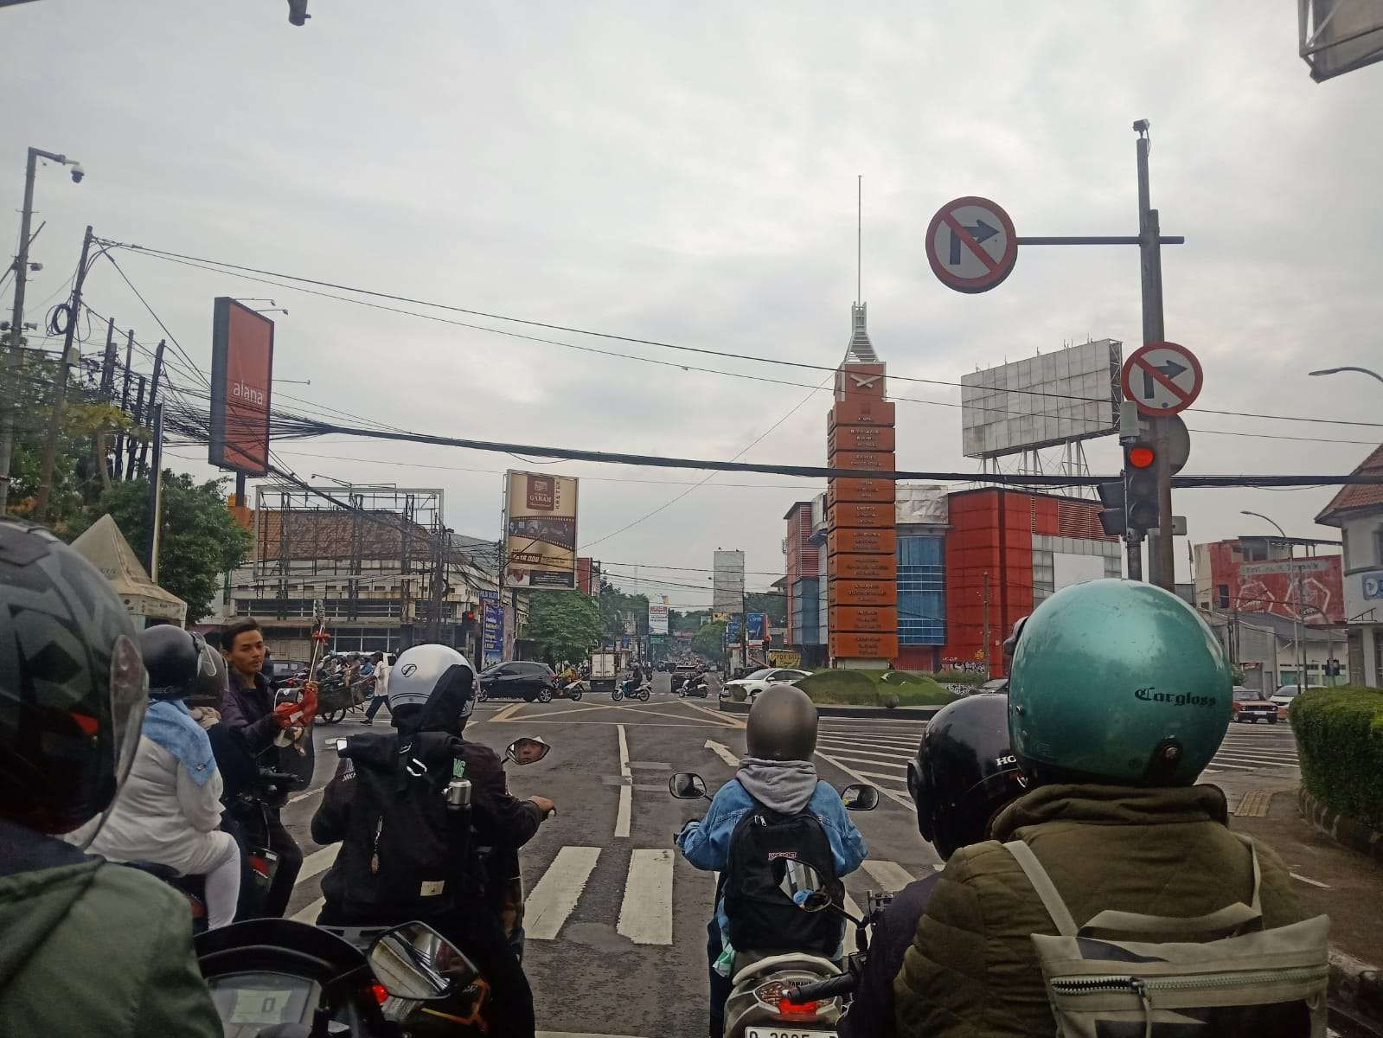
- Skenario: Anda adalah seorang analis transportasi di Bandung. Anda ingin memodelkan kemacetan di persimpangan jalan Soekarno-Hatta (Simpang Lima). merupakan persimpangan terbanyak paling populer di Kota Bandung. Simpang ini adalah pertemuan lima jalan, yaitu Jl. Asia Afrika, Jl. Sunda, Jl. Sunda–Karapitan, Jl. Gatot Subroto, dan Jl. Ahmad Yani. . Untuk mempermudah, asumsikan persimpangan ini adalah sebuah graf, di mana simpul adalah persimpangan dan sisi adalah jalan.
- Tugas:
  - Search simpang lima di google maps (print screen simpang lima)
  - Modelkan persimpangan ini sebagai graf tak berarah.
  - Identifikasi Cut Vertex dan Cut Edge pada graf tersebut.
  - Jelaskan makna Cut Vertex dan Cut Edge dalam konteks jaringan jalan raya di persimpangan tersebut. Mengapa persimpangan tersebut sering mengalami kemacetan? Kaitkan dengan konsep Cut Vertex.
  - Visualisasikan graf, lalu visualisasikan kembali setelah salah satu Cut Vertex dihapus untuk menunjukkan bahwa graf menjadi tidak terhubung.
Tuliskan Lesson learnt task ini (boleh screenshoot hasil akhir)

Task03_ Analisis Jejaring Sosial.py
- Dikerjakan oleh Mahasiswa #2
- Skenario: Anda mengamati jejaring sosial antara para tokoh publik, di mana pertemanan diwakili oleh simpul, dan afiliasi dengan universitas (UGM, ITB, UI, Unpad) membentuk kelompok-kelompok. Tokoh-tokoh ini tidak selalu saling mengenal, sehingga jejaring ini memiliki beberapa connected components.
- Untuk membuat graf, cari dari wikipedia tokoh masyarakat yang merupakan lulusan dari universitas tersebut baik S1, S2 maupun S3, masing-masing universitas 3 orang (total 12 vertex)
- Tugas:
  - Buatlah sebuah graf tak berarah yang memiliki setidaknya tiga connected components. Setiap komponen harus merepresentasikan sebuah afiliasi universitas dan memiliki minimal 3 simpul (tokoh).
  - Tampilkan jumlah connected components dan daftar simpul di setiap komponen.
  - Jelaskan makna connected components dalam konteks jejaring sosial ini. Kaitkan dengan asumsi bahwa pertemanan cenderung terjadi di dalam lingkungan afiliasi yang sama.
  - Visualisasikan graf Anda, lalu gunakan warna yang berbeda untuk setiap connected component untuk memperjelas hasilnya.
Tuliskan Lesson learnt task ini (boleh screenshoot hasil akhir)

Task04_ Alur Komando dalam Dinamika Demonstrasi.py
- Dikerjakan oleh Mahasiswa #3
- Skenario: Anda menganalisis alur komando dan informasi dalam sebuah demonstrasi yang melibatkan berbagai pihak, yaitu Mahasiswa, Polisi, TNI, dan Pemerintah. Aliran informasi dan perintah dalam skenario ini bersifat satu arah dan tidak selalu timbal balik.
- Sebelum mengerjakan tugas, pahami domain masalah bagaimana realnya komunikasi saat adanya demonstrasi dari pihak mahasiswa (ada aktor siapa saja), polisi, tni dan pemerintah, misal tambahkan penyusup (demo bayaran) dan lain-lain.
- Tugas:
  - Modelkan skenario ini sebagai Directed Graph. Tentukan simpul-simpulnya (misalnya, Juru Bicara Mahasiswa, Kepala Polisi, Komandan TNI, Juru Bicara Pemerintah).
  - Buatlah graf yang terhubung lemah tetapi tidak terhubung kuat.
  - Buktikan bahwa graf tersebut tidak terhubung kuat dengan mengidentifikasi jalur komando yang terputus.
  - Temukan dan tampilkan Strongly Connected Components dari graf tersebut.
  - Jelaskan makna Strongly Connected Components dalam konteks skenario ini.
Tuliskan Lesson learnt task ini (boleh screenshoot hasil akhir)

Use the "Insert Citation" button to add citations to this document.

